Юные спасатели из города Донецк
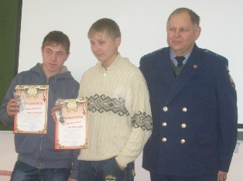
Формула начала среднестатистического пожара – «выпил, закурил, уснул». По такому сценарию и случился пожар в доме по адресу пер.Госпитальный, 61.
Зевин Михаил и Калитвенцев Дима - девятиклассники 1-ой школы г. Донецка стали не только случайными свидетелями пожара, но и спасателями для С.Светланы Васильевны, вытащив ее из горящего дома.
О своем поступке Дима говорит скупо: «Увидели пламя в окне, побежали, услышали, что в доме кто-то нуждается в помощи. Открыл дверь, вытащил с прохода инвалидную коляску, потом вдвоем с подоспевшим Мишей вытащили женщину».
О последствиях ребята не думали, действовали быстро, но осмотрительно. В третий раз в дом войти уже не было возможности, пламя охватило всю комнату, где остался навсегда второй виновник происшествия.
Знания, полученные на уроках ОБЖ, классных часах по профилактике пожаров, учебных эвакуациях, систематически проводившихся в школе, ребята смогли применить на практике, проявили при этом и смелость, и мужество, и отвагу. Ведь не каждый бросится в огонь, подвергая себя смертельной опасности. Своим поступком ребята доказали, что они всегда готовы прийти на помощь попавшим в беду людям, и мы искренне верим, что в будущем они обязательно станут нужными достойными людьми современного общества. Именно в экстремальной ситуации и проявляются самые лучшие качества человека.

Материалы предоставлены ВДПО Ростовской области

